助产士工作站安装部署说明

目录

1．服务器软件安装包准备 2

1.1 数据库版本 2

1.2 APEX版本 2

1.3 ORDS版本 2

1.4 JDK版本 2

1.5 Tomcat版本 2

2．安装Oracle数据库 2

3．安装APEX 3

3.1 创建表空间 3

3.2 执行APEX安装脚本 3

3.3 基本配置 3

3.4 配置RESTful服务 3

3.5 配置ACL访问权限 3

3.6 安装汉化包 3

4．安装JDK及Tomcat 3

4.1 安装Java环境 3

4.2 安装Tomcat 3

4.3 APEX资源文件放置 3

4.4 调整配置文件 3

4.5 安装补丁 3

5．安装ORDS 3

5.1 解压ORDS安装文件 3

5.2 修改配置文件 3

5.3 执行ORDS安装 3

5.4 ORDS文件放置 3

5.5 启动Tomcat 3

6．调整APEX的初始配置 3

7．创建助产士工作站表空间、用户 3

8．执行助产士工作站脚本 3

9．导入助产士工作站程序 3

9.1 网页登录 3

9.2 创建助产士工作区 3

9.3 创建用户 3

9.4 导入助产士工作站程序 3

10．执行HIS库脚本 3

11．与HIS的融合 3

## 1．服务器软件安装包准备

### 1.1 数据库版本

数据库版本Oracle 12.2及以上；winx64_12201_database.zip（12.2及以上版本）

### 1.2 APEX版本

1）要求在19.1版本及以上；apex_20.1.zip

2）详细的安装可参考Oracle官方文档，安装过程遇到疑难问题也可查阅

<https://www.oracle.com/tools/downloads/apex-downloads.html>

### 1.3 ORDS版本

1）要求在19.2版本及以上；ords-19.4.0.352.1226.zip

2）详细的安装可参考Oracle官方文档，安装过程遇到疑难问题也可查阅

<https://docs.oracle.com/en/database/oracle/oracle-rest-data-services/19.4/aelig/index.html>

### 1.4 JDK版本

1）要求8u192及以上；jdk-8u251-windows-x64.exe

2）下载地址：<https://www.oracle.com/java/technologies/javase-downloads.html>

### 1.5 Tomcat版本

1）要求9.0.21及以上；apache-tomcat-9.0.30.exe

2）linux版本下载：<https://tomcat.apache.org/download-90.cgi>

3) apr部件文件tomcat-native-1.2.23-openssl-1.1.1c-win32-bin.zip

APR下载: <http://archive.apache.org/dist/tomcat/tomcat-connectors/native/>

## 2．安装Oracle数据库

1. 安装12.2及以上版本
2. 字符集采用缺省的AL32UTF8
3. 建议创建实例为非容器数据库（如果创建成了容器数据库，后续的安装配置有少量特别处理）
4. 建议实例名：ORCLAPEX
5. 创建服务名：ORCLAPEX
6. 如果该机器同时安装了32位的Oracle客户端，当该版本低于11.2.0.3时，连接Oracle 12C服务器之前，须修改12C的配置文件：

找到Oracle的Home目录下的文件，例如：D:\Oracle\12.2\network\admin\sqlnet.ora

增加一行SQLNET.ALLOWED_LOGON_VERSION_SERVER = 10

1. 通过PLSQL连接Oracle数据库

在Oracle客户端的配置文件中添加服务名（如果你的PLSQL是32位的，需要安装Oracle

32位客户端才能连接数据库）

C:\oracle\product\10.2.0\client_1\network\ADMIN\tnsnames.ora

添加一个服务名，ip,端口，实例名，这三项指向12C服务器。

如果你仅通过SQLPLUS连接数据库，则可以使用Oracle服务器安装后自带的64位的SQLPLUS,需要先配置服务器的tnsnames.ora,添加服务名。

例如：D:\Oracle\12.2\network\admin\tnsnames.ora

## 3．安装APEX

### 3.1 创建表空间

用于安装APEX时指定：APEX应用表空间，文件表空间

**注意**：如果是容器数据库，建议安装到PDB中，在PDB中创建表空间之前先执行：ALTER SESSION SET CONTAINER = <PDB_name>;

1. 以sys用户进入sqlplus执行：
2. C:\Users\zyk>sqlplus /@ORCLAPEX as sysdba

SQL>CREATE TABLESPACE ZLAPEX_DATA Datafile 'D:\oracle\APEX_Data\ZLAPEX_DATA.dbf' SIZE 1G AUTOEXTEND ON NEXT 100M;

SQL>CREATE TABLESPACE ZLAPEX_FILES Datafile 'D:\oracle\APEX_Data\ZLAPEX_FILES.dbf' SIZE 1G AUTOEXTEND ON NEXT 100M;

**注意**：数据文件路径，查询Select File_Name From Dba_Data_Files Where Tablespace_Name = 'SYSTEM'

### 3.2 执行APEX安装脚本

1. 将APEX安装文件压缩包解压
2. 进入命令行(Windows:cmd)
3. 进入到APEX安装文件所在的目录，以sys用户登录sqlplus并执行安装脚本，例：

C:\Users\zyk>cd D:\DownLoad\soft\apex20.1

C:\Users\zyk>d:

D:\DownLoad\soft\apex20.1>sqlplus /@ORCLAPEX as sysdba

SQL>@apexins.sql ZLAPEX_DATA ZLAPEX_FILES Temp /i/

### 3.3 基本配置

1. 设置APEX管理员admin的密码

SQL>@apxchpwd.sql

建议输入：Zlsoft:12

**注意**：admin的密码必须包含大小写字母、数字和特殊字符（可以在安装完成后在网页的管理界面取消复杂密码限制）

如果ADMIN账户被锁或者忘记密码，可以通过执行这个脚本来重新配置

1. 解锁APEX相关帐号并设置密码（因为后面涉及多个用户的密码设置，为了方便记忆，建议统一密码为zlsoft）

SQL>ALTER USER APEX_PUBLIC_USER ACCOUNT UNLOCK;

SQL>ALTER USER APEX_PUBLIC_USER IDENTIFIED BY zlsoft;

SQL>ALTER PROFILE DEFAULT LIMIT PASSWORD_LIFE_TIME UNLIMITED;

**注意**：这个用户的密码必须配置为永不过期

1. 解锁匿名帐号

SQL>ALTER USER ANONYMOUS ACCOUNT UNLOCK;

关闭数据库XMLDB的http端口（因为我们将采用ORDS来提供Web服务）

SQL>exec dbms_xdb.sethttpport(0);

### 3.4 配置RESTful服务

SQL>@apex_rest_config.sql

Enter a password for the APEX_LISTENER user []zlsoft

Enter a password for the APEX_REST_PUBLIC_USER user []zlsoft

### 3.5 配置ACL访问权限

Declare

Acl_Path Varchar2(4000);

Begin

Select Acl Into Acl_Path From Dba_Network_Acls Where Host = '*' And Lower_Port Is Null And Upper_Port Is Null;

If Dbms_Network_Acl_Admin.Check_Privilege(Acl_Path, 'APEX_200100', 'connect') Is Null Then

Dbms_Network_Acl_Admin.Add_Privilege(Acl_Path, 'APEX_200100', True, 'connect');

End If;

Exception

-- When no ACL has been assigned to '*'.

When No_Data_Found Then

Dbms_Network_Acl_Admin.Create_Acl('power_users.xml', 'ACL that lets power users to connect to everywhere', 'APEX_200100', True, 'connect');

Dbms_Network_Acl_Admin.Assign_Acl('power_users.xml', '*');

End;

/

Commit;

Begin

Dbms_Network_Acl_Admin.Append_Host_Ace(Host => '*',

Ace => Xs$ace_Type(Privilege_List => Xs$name_List('connect'),

Principal_Name => 'APEX_200100',

Principal_Type => Xs_Acl.Ptype_Db));

End;

/

### 3.6 安装汉化包

在命令行进入apex安装脚本文件夹下的目录builder/zh-cn

以sys用户登录sqlplus，并修改当前schema为APEX所有者模式，执行脚本load_zh-cn.sql

C:\Users\ThinkPad>cd D:\DownLoad\soft\apex20.1\builder\zh-cn

C:\Users\ThinkPad>d:

D:\DownLoad\soft\apex20.1\builder\zh-cn>sqlplus /@ORCLAPEX as sysdba

SQL>alter session set current_schema=APEX_200100;

SQL>@load_zh-cn.sql;

## 4．安装JDK及Tomcat

### 4.1 安装Java环境

执行 jdk-8uXXX-windows-x64.exe

### 4.2 安装Tomcat

如果是免安装包，解压到C盘即可，暂时不用启动Tomcat(在后续安装完ORDS后再启动)

如果是exe安装程序，安装过程中用户名及密码建议为：admin/zlsoft，其余保持缺省即可。

为Apache安装APR(Apache portable Run-time libraries，Apache可移植运行库),以提高网站的并发访问性能。

解压文件：tomcat-native-1.2.23-openssl-1.1.1c-win32-bin.zip

将bin\x64下的两个文件：tcnative-1.dll，tcnative-1-src.pdb

拷贝到Tomcat的执行文件目录：  
C:\Program Files\Apache Software Foundation\Tomcat 9.0\bin

另外，需要修改配置文件server.xml中的protocol，见后面的描述。

配置成功后，在最后的步骤，启用tomcat之后，日志文件：

C:\Program Files\Apache Software Foundation\Tomcat 9.0\logs\catalina.2019-12-30.log

可以看到如下这样一行：

org.apache.coyote.AbstractProtocol.init 初始化协议处理器 ["http-apr-8080"]

### 4.3 APEX资源文件放置

将APEX安装包目录下的图片资源文件拷到Tomcat相关目录

在tomcat/webapps下创建i文件夹，将apex\images目录下的内容copy到tomcat/webapps/i/目录下

### 4.4 调整配置文件

目的：支持网页文件压缩以提高性能

1. 打开conf目录下的配置文件server.xml

C:\Program Files\Apache Software Foundation\Tomcat 9.0\conf\server.xml

1. 找到第一个redirectPort="8443"的位置行

在该行前面增加三行，配置compression、compressionMinSize、compressibleMimeType

注意：网上很多文章写的是compressableMimeType，如果按此名称配置，会在日志中看到警告信息：

Setting property 'compressableMimeType' to 'text/html......' did not find a matching property.

实际上该参数已更名为compressibleMimeType（字母a改成了i）

用来提高网页相关文件的下载性能(以及解决使用火狐浏览器遇到的一些问题)。

把下面这行的HTTP/1.1改为org.apache.coyote.http11.Http11AprProtocol，以支持APR(通过支持异步IO来提高并发性能)

<Connector port="8080" protocol="org.apache.coyote.http11.Http11AprProtocol"

connectionTimeout="20000"

compression="on"

compressionMinSize="2048"

compressibleMimeType="text/html,text/xml,text/javascript,application/x-javascript,application/javascript,text/css,text/plain,application/json"

redirectPort="8443" />

## 5．安装ORDS

### 5.1 解压ORDS安装文件

为方便后续使用，将其中的ords.war文件重命名为apex.war

### 5.2 修改配置文件

用户支持更大的并发访问量

在解压出的ORDS安装目录下创建目录conf\apex，然后在该目录下创建配置文件defaults.xml

D:\DownLoad\soft\ords-19.4.0.352.1226\conf\apex\defaults.xml

(本来安装过程会自动创建该文件，我们为了预先指定配置文件中的参数，所以人工创建)

在配置文件defaults.xml中添加以下内容：

<?xml version="1.0" encoding="UTF-8" standalone="no"?>

<!DOCTYPE properties SYSTEM "http://java.sun.com/dtd/properties.dtd">

<properties>

<entry key="jdbc.MaxLimit">100</entry>

<entry key="jdbc.MinLimit">10</entry>

<entry key="jdbc.InitialLimit">10</entry>

<entry key="jdbc.InactivityTimeout">1800</entry>

<entry key="apex.jdbc.InitialLimit">10</entry>

<entry key="apex.jdbc.AbandonedConnectionTimeout">900</entry>

<entry key="apex.jdbc.MaxConnectionReuseCount">50000</entry>

<entry key="apex.security.requestValidationFunction">wwv_flow_epg_include_modules.authorize</entry>

</properties>

### 5.3 执行ORDS安装

在命令行进入ORDS安装目录后执行安装(在命令行查看帮助：java -jar apex.war help)

C:\Users\zyk>cd D:\DownLoad\soft\ords-19.4.0.352.1226

C:\Users\zyk>d:

D:\DownLoad\soft\ords-19.4.0.352.1226>java -jar apex.war install advanced

#注意:以下安装过程涉及输入4个用户的密码，建议统一为zlsoft，以方便记忆

输入要存储配置数据的位置:conf

输入相应编号：[1] 基本 [2] TNS [3] 定制 URL [1]:1 (19.4才有)

输入数据库服务器的名称 [192.168.33.127]:

输入数据库监听端口 [1521]:

输入 1 指定数据库服务名称, 或输入 2 指定数据库 SID [1]:2

#独立实例选择2，如果是安装在容器数据库的pdb中，此处选择1（因为pdb的SID与cdb相同，会导致连接到CDB上）

输入数据库SID [orclapex]:

#输入数据库服务名 [orclpdb]:你登录PLSQL时使用的服务名

如果您希望验证/安装 Oracle REST Data Services 方案, 则输入 1; 或者输入 2 跳过此步骤 [1]:1

输入ORDS_PUBLIC_USER的数据库口令:zlsoft

确认口令:zlsoft

#如果这一步连接失败，需检查在SQLPLUS下是否能够以EZ Connect方式连接到数据库：

SQL>sqlplus sys/his@192.168.33.127:1521/orclapex

#如果连接失败，请检查数据库监听的配置，常见的情况是本机配置时没有监听该IP，而是监听的localhost

#分析诊断：在命令行下执行lsnrctl，执行status命令可查看监听情况

#解决办法：修改C:\oracle\product\12.0\db_1\network\admin\listener.ora中的监听IP及实例，并重启监听

#重新安装前，须删除含有apex.xml文件的最末级文件夹：conf\apex\conf(有的环境下可能没有,则无须删除)

需要 SYS AS SYSDBA 以验证 Oracle REST Data Services 方案。

Enter the administrator username:sys

输入SYS AS SYSDBA的数据库口令:

确认口令:

检索信息.

为 ORDS_METADATA 输入默认表空间 [SYSAUX]:

为 ORDS_METADATA 输入临时表空间 [TEMP]:

为 ORDS_PUBLIC_USER 输入默认表空间 [USERS]:

为 ORDS_PUBLIC_USER 输入临时表空间 [TEMP]:

如果您希望使用 PL/SQL 网关, 则输入 1; 或者输入 2 跳过此步骤。

如果正在使用 Oracle Application Express 或者正在从 mod_plsql 移植, 则必须输入 1 [1]:1

输入 PL/SQL 网关数据库用户名 [APEX_PUBLIC_USER]:

输入APEX_PUBLIC_USER的数据库口令:zlsoft

确认口令:zlsoft

输入 1 可以为 Application Express RESTful 服务数据库用户 (APEX_LISTENER, APEX_REST_PUBLIC_USER) 指定口令; 或者输入 2 跳过此步骤 [1]:1

输入APEX_LISTENER的数据库口令:zlsoft

确认口令:zlsoft

输入APEX_REST_PUBLIC_USER的数据库口令:zlsoft

确认口令:zlsoft

输入相应编号以选择要启用的功能：[1] SQL Developer Web [2] 启用 REST 的 SQL [3] 无 [1]:2

2019-12-30T07:50:48.503Z INFO reloaded pools: []

正在安装Oracle REST Data Services版本 19.4.0.r3521226

... 日志文件已写入C:\Users\ThinkPad\ords_install_core_2019-12-30_155048_00819.log

... 已验证数据库的先决条件

... 已创建 Oracle REST Data Services 代理用户

... 已创建 Oracle REST Data Services 方案

... 已授予 Oracle REST Data Services 权限

... 已创建 Oracle REST Data Services 数据库对象

... 日志文件已写入C:\Users\ThinkPad\ords_install_datamodel_2019-12-30_155111_00242.log

... 日志文件已写入C:\Users\ThinkPad\ords_install_apex_2019-12-30_155116_00201.log

已完成 Oracle REST Data Services 版本 19.4.0.r3521226 的安装。用时: 00:00:32.224

要以独立模式启动, 请输入 1; 要退出, 请输入 2 [1]:2

#如果以上过程出错，要重新配置，须删除含有apex.xml文件的最末级文件夹：conf\apex\conf(有的环境下可能没有,就无须删除)

### 5.4 ORDS文件放置

把ORDS安装目录下的apex.war文件复制到tomcat/webapps目录下，如果重新制作并拷入apex.war，需先删除tomcat目录下的同名文件夹apex

### 5.5 启动Tomcat

在Windows开始菜单中找到Apache Tomcat9.0 Tomcat\Monitor Tomcat,运行后，执行Start按钮。

其中可以设置为系统启动时自动运行(startup type设置为automatic)。

关闭后，Windows任务栏右下角会有一个小图标。

如果要查看启动过程中的错误，可以用管理员用户在命令行下执行：

C:\Program Files\Apache Software Foundation\Tomcat 9.0\bin\startup.bat

如果要启用网页管理界面，可以在这个目录下新增一个文件：manager.xml

C:\Program Files\Apache Software Foundation\Tomcat 9.0\conf\Catalina\localhost

在文件manager.xml中拷入下面的内容,其中IP范围192.168.*根据当前授权访问的ip网段修改。

<Context privileged="true" antiResourceLocking="false"

docBase="${catalina.home}/webapps/manager">

<Valve className="org.apache.catalina.valves.RemoteAddrValve" allow="^192.168.*$" />

</Context>

然后就可以通过下面这个网址查看和管理网站应用

http://IP:8080/manager/html

## 6．调整APEX的初始配置

访问网址：http://IP:8080/apex/apex_admin

用户admin,密码是前面安装时输入的唯一一个复杂密码。

进入之后，建议首先取消复杂密码策略并修改为一个方便使用的密码，以方便后续登录。

管理实例\管理密码复杂性，拖到最底端：服务管理员密码策略，改为“使用在工作区密码策略中指定的策略”

或者

管理实例\安全性\密码策略 服务管理员密码策略，改为“使用在工作区密码策略中指定的策略”

## 7．创建助产士工作站数据库、用户

以下脚本用sys登录助产士数据库执行

--conn sys/his@ORA_SOL

Declare

v_Count Number;

v_Path Varchar2(255);

Begin

--检查是否存在该表空间

Select Count(*) Into v_Count From Dba_Tablespaces Where Tablespace_Name = 'ZLSOL_DATA';

If Nvl(v_Count, 0) = 0 Then

--寻找基准表空间，以SYSTEM的表空间为基准，寻找文件路径，注意路径区分Win系统与Linux系统

Select Substr(File_Name, 1,

Decode(Instr(File_Name, '\', -1), 0, Instr(File_Name, '/', -1), Instr(File_Name, '\', -1)))

Into v_Path

From Dba_Data_Files

Where Tablespace_Name = 'SYSTEM' And Rownum < 2;

Execute Immediate 'Create Tablespace ZLSOL_DATA Datafile ''' || v_Path ||

'ZLSOL_DATA.DBF'' SIZE 50M REUSE AUTOEXTEND ON NEXT 50M EXTENT MANAGEMENT LOCAL AUTOALLOCATE';

End If;

End;

/

create user ZLSOL identified by zlsoft;

alter user ZLSOL Default Tablespace ZLSOL_DATA;

alter user ZLSOL Temporary Tablespace TEMP;

Grant Connect,Resource,UNLIMITED TABLESPACE,CREATE VIEW,create database link,CREATE DIMENSION,CREATE JOB,CREATE MATERIALIZED VIEW, CREATE SYNONYM to ZLSOL;

grant select,insert,update,delete,all on Apex_200100.Wwv_Flow_Fnd_User to ZLSOL;

## 8．执行助产士工作站脚本

用zlsol用户登录助产士数据库，执行脚本《ZLSOL_Setup.sql》

脚本说明：在助产士数据库中创建dblink连接ZLHIS_DBL，用于新生儿同步到HIS

## 9．助产士工作站程序

### 9.1 网页登录

http://IP:8080/ords/apex_admin 登录(用户名admin；密码在前面3.3设置的);为了方便,界面选择中文

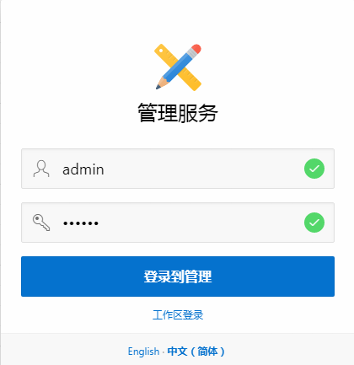

### 9.2 创建助产士工作区

1. 登录进入后-管理工作区-创建工作区
2. 输入工作区名称：建议名称：ZLSOL

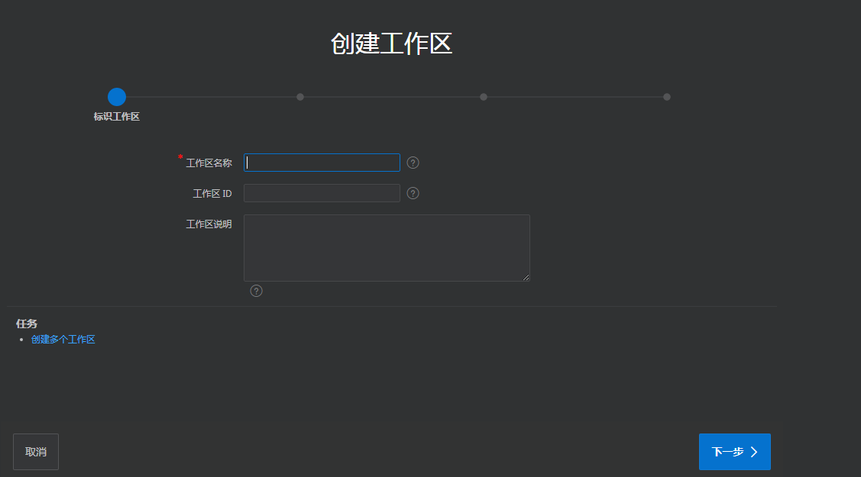

1. 是否重用现有方案选择是，方案名称选择ZLSOL

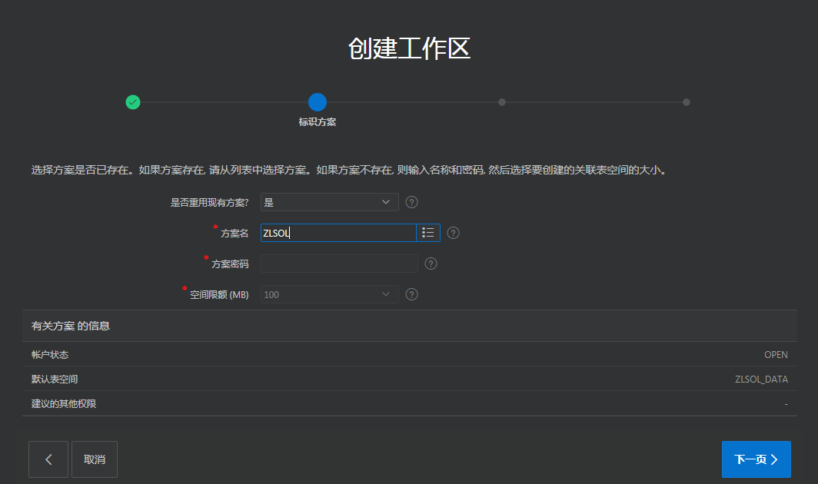

1. 输入工作区管理员的对应信息

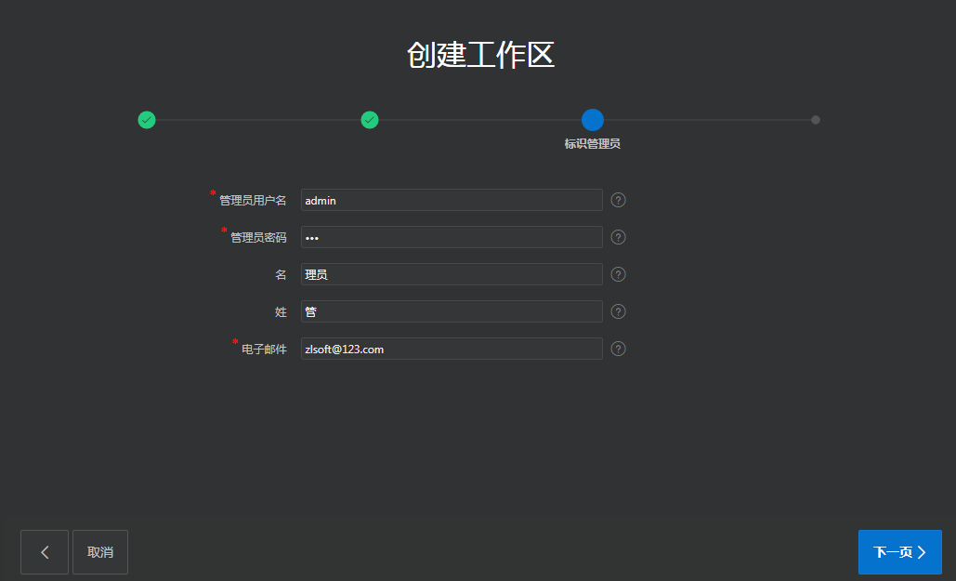

1. 下一页-创建工作区即完成工作区的创建

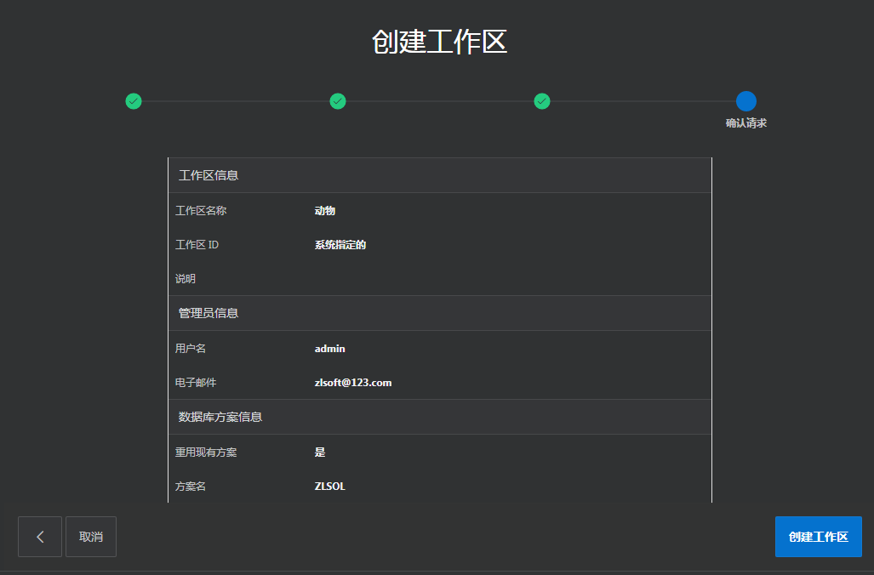

### 9.3 创建用户

1. 管理员登陆时，主界面有创建用户，注意工作区选择ZLSOL
2. 必须创建的用户：ZLSOL

ZLSOL_PUB：与his融合时需要该账户;

**注意**：

1. HIS版本10.35.130.0027版本以下的，不允许修改ZLSOL_PUB的密码； 10.35.130.0027及以上，改了ZLSOL_PUB密码后，需在临床参数设置-临床工作站-助产士工作站配置中，保存新的密码；
2. 程序中的姓名是从视图sol_userlist中获取的，故在创建用户的时候，必须填写姓和名，通常，姓就是姓名的第一个字。如果需要排除一些数据，编辑视图sol_userlist加条件即可；给医院人员创建账号的时候，用户名必须和HIS用户名一致。

### 9.4 导入助产士工作站程序

以工作区的方式登录(http://IP:8080/apex/):工作区:ZLSOL，用户名:zlsol

应用程序构建器-导入-选择文件《ZLSOL_APEX.sql》,其他默认,对方案进行语法解析选择zlsol;安装成功后，就可以操作助产士工作站的程序

## 10．执行HIS库脚本

HIS库执行的脚本《ZLHIS_Setup.sql》

脚本说明：

1. 创建dblink连接
2. 导入在院的产科产妇到助产士工作站中
3. 产妇同步的触发器及过程

**注意**：触发器和过程可根据医院实际情况处理，触发器目前包括的情况；1.入科、入院入科、转入产科 2.撤销入科、转出产科 3.出院 4.撤销出院 5.换床 6.撤销换床；对于其他的情况，可自行调整触发器 t_Apex_产妇状态同步 和过程 Zl_Apex_产妇状态同步 来达到医院的需求。

## 11．与HIS的融合

10.35.130.0027及以下版本通过扩展程序的方式挂在新版护士工作站的病人事务处理扩展功能中；

10.35.130.0027及以上版本则在病人事务处理中新增标签：助产信息

1. 所需文件：SBrowser_G.ocx，node.dll在ftp上拷贝， Zlmidwife.dll随10.35.130一起发布的，不需要手工拷贝；
2. 对应位置：SBrowser_G.ocx，node.dll放在系统目录中：操作系统32位的放在windows\system32目录，64位的放在Windows\SysWOW64目录中；

Zlmidwife.dll放到C:\APPSOFT\apply目录；

SBrowser_G.ocx和Zlmidwife.dll需要注册，其他的不需要注册。

1. 报表部分：在管理工具中，数据连接创建一个新的连接对应助产士工作站工作站的库，在设计报表数据源时，选择这个连接来执行报表即可。

可导入模板报表进行修改，也可以自己根据医院实际纸质文档新做报表。

模板报表包含：

病房与产房病人交接记录单(ZL1_INSIDE_1245_1)：入房交接和出房交接的数据

待产记录(ZL1_INSIDE_1245_2)、临产记录(ZL1_INSIDE_1245_4)、药物引产记录(ZL1_INSIDE_1245_3) 、分娩记录(ZL1_INSIDE_1245_5)、新生儿记录(ZL1_INSIDE_1245_6)、器械清点记录单(ZL1_INSIDE_1245_7)、产后观察记录(ZL1_INSIDE_1245_8)